

Tillæg nr. 2
Til miljøgodkendelse af 20. marts 2018

Grauballegaard Biogasanlæg Aps
Allingvej 13B, 8632 Lemming

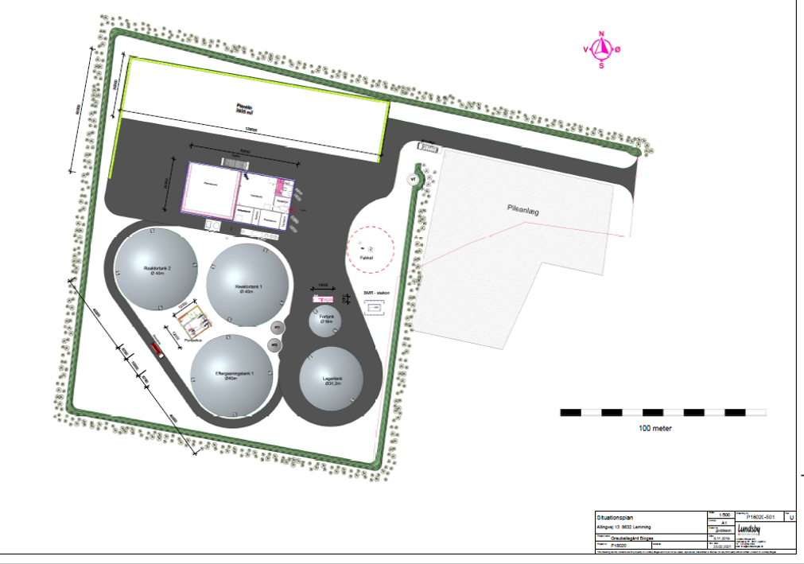

Etablering af 2 MW naturgaskedel

Dato for gyldighed: 12. august 2021

Silkeborg Kommune
Teknik og Miljøafdelingen
Søvej 3, 8600 Silkeborg

Journal nr.: EJD-2021-01814
Sagsbehandler: Peter Fabrin

Indholdsfortegnelse

- Ansøgning 3
- Afgørelsen 4
- Vilkår 5
4 Offentliggørelse og klagevejledning 6
4.1 Offentlighed/partshøring 6
4.2. Klagevejledning 7
4.3. Underretning om afgørelsen 8
5.1 Virksomhedens beliggenhed 9
5.2 Til- og frakørsel 9
5.3 Indretning og drift 10
5.4 Bemærkninger til godkendelsens vilkår 11
5.5 Affald 14
5.6 Beskyttelse af jord og grundvand 14
5.7 Egenkontrol 14
5.8 Bedst tilgængelige teknik (BAT) 14
5.9 Basistilstandsrapport 15
5.10 Beskyttet natur og Natura 2000 områder 15
5.11 Vurdering af Natura-2000 områder (Habitatbekendtgørelsen) 15
6 Forhold til loven 16
6.1 Lovgrundlag 16

Bilag
Bilag 1 Miljøteknisk beskrivelse og notat til OML beregning
Bilag 2 Situationsplan for biogasanlægget
Bilag 3 Datablad for naturgaskedel
Bilag 4 Data fra emissionsberegning
Bilag 5 Støjudbredelseskort fra OML beregning

Oversigt:
Virksomhedens navn | Grauballegaard Biogas Aps
Beliggenhedsadresse | Allingvej 13B
Postadresse | 8632 Lemming
Hovedtelefonnummer og  E-mailadresse | Direktør: Kim Juel Aarskov  Mobil 2685 8770  Mail im@outrupbiogas.dk
Ejendommens matrikelnumre | 22ab Lemming by, Lemming  Lemming  By,  Lemming
Virksomhedens ejer | Grauballegaard Biogas ApS
Ejendommens ejer | Grauballegaard Biogas ApS
Drifts- og miljøansvarlig kontaktperson  son - tlf. | Brian Eriksen  Mobil 45 28718026
CVR-nr. | 40845747
P-nr. | 1025112764
Listebetegnelse | Hovedlistepunkt: Bilag 1, Listepunkt 5.3.b.i, Nyttiggørelse og bortskaffelse af ikke-farligt affald.
Tilsynsmyndighed | Silkeborg Kommune
Sagsbehandler | Peter Fabrin
IE-direktivet | Ikke omfattet
Basistilstandsrapport | Afgørelse om ikke basistilstandsrapport omfattet
VVM screening | Omfattet
Risiko-bekendtgørelsen | Ikke omfattet
PRTR-bekendtgørelsen | Omfattet

Vigtige datoer
Godkendelsen dato | 12. august 2021 | Klagefristen udløber | 9. september 2021
Søgsmålsfristen udløber | 12. februar 2022

Vigtige telefonnumre
Silkeborg Kommune | 89 70 10 00
Ved miljøuheld | 112

Silkeborg Kommune

Morten Horsfeldt Jespersen  Sektionsleder | Peter Fabrin  Teknikumingeniør

ANSØGNING

På vegne af Grauballegaard Biogasanlæg Aps har PlanEnergi den 12. april 2021 ansøgt om tillæg nr. 2 til miljøgodkendelsen. Der søges om tilladelse til at installere en naturgasfyret kedel med en indfyret effekt på 2 MW. Gaskedlen erstatter den miljøgodkendte oliekedel med en indfyret effekt på 0,5 MW.

Silkeborg Kommune har den 20. marts 2018 miljøgodkendt Grauballegaard biogasanlæg APS på Allingvej 13B, 8632 Lemming. Biogasanlægget kan behandle op til 89.000 tons biomasse om året.

Beskrivelse af det anmeldte projekt
Grauballegaard Biogas ønsker at etablere en 2 MW naturgaskedel i stedet for den godkendte 0,5 MW oliekedel. Ændringen fra 0,5 MW oliekedel til 2 MW gaskedel skyldes et ændret varmebehov efter ændret anlægsdesign med lave betontanke i stedet for som tidligere høje ståltanke hvorved kedel også skal være en anden.

Der er udført en OML-beregning som viser, at hvis emisssionsgrænseværdierne er overholdt og hvis skorstenen er mindst 1 m over tag, vil immissionsgrænseværdier for NOx og CO være overholdt ved de omkringboende naboer. Skorstenen er 14m høj og er 3 m over det højeste punkt på teknikbygningen som er dybstrøelseshallen.

Da der ikke er forbundet lugtgener fra naturgas-kedler, vil den samlede lugtpåvirkning ved ændring af energiproduktionsanlæg ikke ændres.

Miljøgodkendelsen
Virksomheden er omfattet af godkendelsesbekendtgørelsen med listepunkt: 5.3 b) Nyttiggørelse eller en blanding af nyttiggørelse og bortskaffelse af ikkefarligt affald, hvor kapaciteten er større end 75 tons/dag, og hvorunder en eller flere af følgende aktiviteter finder sted, dog undtaget aktiviteter omfattet af direktiv 91/271/EØF:

Med en tilført mængde på 89.000 tons pr. år svarer det til 89,000 tons / 365 dage = 244 tons pr. dag. Biogasanlægget har dermed en kapacitet til nyttiggørelse af ikke farligt affald større end 75 tons/dag.

Dette tillæg til miljøgodkendelsen er meddelt i henhold til Miljøbeskyttelseslovens bekendtgørelse af lov om miljøbeskyttelse (LBK nr. 681 af 02/07/2019), Godkendelsesbekendtgørelsens bekendtgørelse om godkendelse af listevirksomheder (BKG nr. 1534 af 09/12/2019), samt BAT-konklusioner for affaldsbehandling (C(2018) 5070 af 17-08-2018). Ved fastsættelse af vilkår er der endvidere taget udgangspunkt i de tidligere standardvilkår for store biogasanlæg fra bekendtgørelse om standardvilkår i godkendelse af listevirksomhed (BKG nr. 1537 af 09/12/2019).

Fyringsanlæg, der er teknisk og forureningsmæssigt forbundet med en godkendelsespligtig virksomhed, skal miljøgodkendes. Et 2 MW fyringsanlæg er omfattet af MCP-bekendtgørelsens krav om overholdelse af emissionsgrænseværdier, egenkontrol og krav til indretning og drift.

2. AFGØRELSE
Silkeborg Kommune meddeler hermed miljøgodkendelse til etablering af en 2 MW naturgaskedel på ejendommen Allingvej 13B, 8632 Lemming. Denne godkendelse er meddelt efter Miljøbeskyttelseslovens § 33 med en række vilkår, som sikrer at det samlede anlæg inkl. naturgaskedlens drift, ikke påfører omgivelserne en forurening, som er uforenelig med omgivelsernes sårbarhed og kvalitet.

Virksomheden har miljøgodkendelse fra den 20. marts 2018 til at behandle op til 89.000 tons biomasse om året. Det er derfor kun ændringer i forhold til den eksisterende miljøgodkendelse som behandles i dette tillæg.

Tillæg nr. 2 til miljøgodkendelsen er givet på grundlag af ansøgningen af 12. april 2021. Godkendelsen bortfalder, hvis den ikke er udnyttet indenfor 2 år fra godkendelsens meddelelse.

Afgørelsens gyldighed
Godkendelsen bortfalder, hvis den ikke er udnyttet inden 2 år fra godkendelsens dato, eller hvis den ikke har været udnyttet i en sammenhængende periode på 3 år. Desuden bortfalder godkendelsen, hvis forudsætningerne i den miljøtekniske redegørelse ikke er opfyldt.

Alle vilkår fastsat i denne miljøgodkendelse skal overholdes til ethvert tidspunkt fra
ikrafttrædelsestidspunktet.

3. VILKÅR
Godkendelsen meddeles under forudsætning af, at nedenstående vilkår overholdes. BAT vilkåret er stillet på baggrund af BAT-konklusioner.

Udnyttelse af godkendelsen
1. Afgørelsen bortfalder, hvis den ikke er udnyttet senest 2 år efter meddelelsen.

Indretning og drift
2. Virksomheden skal indrettes og drives i overensstemmelse med godkendelsens krav og det i sagen oplyste, herunder oplysninger fremlagt af ansøger. Virksomhedens placering fremgår af bilag 2.

3. Oliefyret må ikke være i drift samtidig med naturgaskedlen

4. Den driftsansvarlige skal straks indberette til tilsynsmyndigheden, hvis vilkårene ikke overholdes.

Støj
5. Virksomhedens samlede bidrag til støj udenfor eget areal må ikke overstige støjgrænserne i vilkår nr 32 i miljøgodkendelsen af 20. marts 2018.

Mandag-fredag  kl. 07-18 (8 timer)  Lørdag  kl. 07-14 (7 timer) | Alle dage  kl. 18-22 (1 time)  Lørdag  kl. 14-18 (4 timer)  Søn- og helligdage  kl. 07-22 (8 timer) |  |  | Alle dage  kl. 22-07  (½ time) | Alle dage  Maksimal peak værdi  kl. 22-07
55 |  | 45 | 40 |  |  | 55

I natperioden (22-07)må maksimalværdien for støjen for det ækvivalente, korrigerede støjniveau ved de pågældende boliger med tidsvægtningen ”fast” ikke overstige LpAmax = 55 dB.

Luftemissioner
6. Immissionskoncentrationsbidraget for virksomhedens udledning af NO_{x} og CO fra faste afkast
skal i ethvert punkt udenfor virksomhedens område overholde følgende grænseværdier (B-værdier): 0,125 mg/m³ for NO_{X} regnet som NO₂ og 1 mg/m³ CO.

7. Skorstenen fra kedelanlægget skal dimensioneres i henhold til den gennemførte OML beregning og have en højde på mindst 1 m over nærmeste tagryg.

BAT
8. Virksomheden skal indføre og vedligeholde et miljøledelsessystem, som opfylder BAT-1 i BAT-konklusion nr. C(2018) 5070 for affaldsbehandling. Miljøledelsessystemet skal være indført
senest når denne miljøgodkendelse tages i brug [BAT1].

Offentliggørelse og klagevejledning

  - Offentlighed/partshøring

Offentliggørelse af ansøgningen
Silkeborg Kommune har den 5. maj 2021 offentliggjort ansøgningen om tillæg nr. 2 på kommunens hjemmeside. Høringssvar skulle indsendes inden den 26. maj 2021.

Der er ikke modtaget høringssvar i forbindelse med offentliggørelse af ansøgningen eller ønsker om at modtage udkast til afgørelse.

Parter i sagen
Udkast til afgørelse skal sendes til udtalelse hos de berørte parter. Parter skal høres om oplysninger, som parten ikke kan antages at være bekendt med, hvis oplysningerne er til ugunst for parten og af væsentlig betydning for sagens afgørelse. Det følger af § 19 i forvaltningsloven.

I OML beregningen er der regnet på hvilken påvirkning de 6 nærmeste naboer får. Disse naboer betragtes som parter i denne afgørelse, da de vurderes at være individuel berørt af denne afgørelse.

Det drejer sig om ejere og lejere på adresserne.
- Østerbyvej 44, 8632 Lemming
- Østerbyvej 37, 8632 Lemming
- Allingvej 20, 8632 Lemming
- Allingvej 15, 8632 Lemming
- Allingvej 13, 8632 Lemming
- Ingerslevvej 6, 8632 Lemming

Udkast sendes desuden til virksomheden, grundejer og ansøger.
- Virksomhed: Grauballegaard Biogas ApS. E-mail: brian@grauballegaard-biogas.dk
- Grundejer: Grauballegaard Biogas ApS. E-mail: brian@grauballegaard-biogas.dk
- Ansøger: PlanEnergi, E-mail: amo@planenergi.dk

Udkast til afgørelse har været i høring hos virksomheden samt øvrige parter i sagen. Der er en frist på 3 uger til at fremkomme med bemærkninger.

Udkast til afgørelse blev den 22. juni 2021 sendt til parterne med frist for høringssvar frem til den 9. juli 2021.

Høringssvar
Der er modtaget 1 høringssvar i høringsperioden.

I høringssvaret står der:
Med udgangspunkt i at jeg som nabo ikke ønsker at der skal opstå en mulighed for at biogasanlægget skal være større end det oprindelige ansøgte gårdanlæg, ser jeg ingen grund til at oliekedelen skal udskiftes til en større (2MW) som evt. kan danne grundlag for en større produktion på anlægget.

Endvidere ville det være rart hvis vi som naboer blev informeret om hvordan vi skal forholde os når alarmen lyder fra anlægget. Det er på ingen måde betryggende at kunne høre den, tværtimod kommer der billeder op på min nethinde af Valby gasværk ….

Virksomhedens bemærkninger til høringssvarene
Naboer behøver ikke forholde sig til alarmer der lyder på anlægget, det er kun driftspersonale og andre der opholder sig på anlægget der skal.

Alarmerne kan være af forskellige oprindelse og tjener det formål at sikre mod uheld og utilsigtede situationer der potentielt kunne genere naboer.

I øjeblikket er anlægget ved at blive kørt ind og der testes på alle mulige måder, derfor vil der forekomme et antal alarmer men når alm. Drift starter vil alarmerne kun forekomme meget sjældent.

I forhold til Valby Gasværk, som heller ikke har noget med skift fra oliekedel til naturgaskedel, så har Grauballegaard Biogas jo kun godkendelse til et begrænset gasoplag, som ikke er i nærheden af de størrelser der henvises til (140.000 Nm³ bygas) (biogas og bygas har cirka samme brændværdi).

Grauballegaard Biogas byder gerne indenfor så naboer og andre kan se anlægget ved selvsyn, og driftsleder Brian viser gerne rundt.

Silkeborg Kommunes vurdering af de indkomne bemærkninger
Silkeborg Kommune kan ikke tage stilling til om biogasanlægget kan blive større. Dette forhold afgøres ud fra en konkret stillingtagen til evt. ansøgning om udvidelse. En ansøgning om udvidelse skal miljøgodkendes og VVM-vurderes inden der kan træffes en afgørelse.

Med baggrund i miljøvurderingerne i dette tillæg er det Silkeborg Kommunes vurdering, at udskiftning af oliekedlen med en naturgaskedel, ikke berører de omkringboende naboer med lugt, støj eller andre gener.

Da alarmer ikke vil være en del af den daglige drift, har Silkeborg Kommune ikke forholdt sig til dette i denne afgørelse, men henviser til virksomhedens bemærkninger om, at det primært er i opstartsfasen der vil kunne høres alarmer.

Høringssvarene har dermed ikke givet anledning til ændringer af projektet.

Aktindsigt
Virksomheden og øvrige parter i sagen har ret til aktindsigt og retten til at udtale sig i henhold til forvaltningsloven. Det følger af godkendelsesbekendtgørelsens § 54, stk. 1.

Silkeborg Kommune vil desuden gerne orientere virksomheden om, at afgørelsen offentliggøres på Digital Miljøadministration (DMA), jf. godkendelsesbekendtgørelsens § 54, stk. 2. Hvis en virksomhed gør indsigelser mod, at dele af miljøgodkendelsen offentliggøres, skal der træffes en afgørelse, og virksomheden vil have partstatus, jf. godkendelsesbekendtgørelsens § 55, stk. 3.

Klagevejledning
Hvis du ønsker at klage over denne afgørelse, kan du klage til Miljø- og Fødevarenævnet indtil 4 uger efter offentliggørelsen af afgørelsen. Enhver, der har en væsentlig individuel interesse i sagen samt en række foreninger og organisationer m.v. er klageberettigede.

Du klager via Klageportalen, som du finder et link til på forsiden af www.nmkn.dk. Klagen skal være modtaget senest den 9. september 2021

Når du klager, skal du betale et gebyr på 900 kr. for private og 1800 kr. for organisationer og virksomheder. Miljø- og fødevareklagenævnet skal som udgangspunkt afvise en klage, der kommer uden om Klageportalen.

Miljøgodkendelsen kan godt tages i brug, selvom der klages over den medmindre Miljø- og fødevareklagenævnet bestemmer andet og under forudsætning af, at andre nødvendige tilladelser er indhentet. Udnyttes en godkendelse, der er klaget over, sker det for egen regning og risiko.

Kommunens afgørelse kan også indbringes for domstolene. En retssag skal være anlagt inden 6 måneder fra den dag, at afgørelsen er offentliggjort.

Underretning om afgørelsen

Afgørelse med bilag er sendt til følgende:
Drift- og miljøansvarlig: Brian Eriksen E-mail: brian@grauballegaard-biogas.dk
Ansøger og miljøkonsulent: PlanEnergi. E-mail: amo@planenergi.dk
Grundejer: Grauballegaard Biogas ApS, E-mail: brian@grauballegaard-biogas.dk

Desuden er afgørelsen sendt til de nærmeste naboer som er blevet partshørt og de klageberettigede organisationer.

Klageberettigede organisationer m.v.:
Danmarks Naturfredningsforening | dnsilkeborg-sager@dn.dk  dn@dn.dk
Styrelsen for Patientsikkerhed | (trnord@stps.dk)
Gjern Natur | post@gjern-natur.dk

5. Silkeborg Kommunes vurdering
  - Virksomhedens beliggenhed
Biogasanlægget ligger på Allingvej 13B vest for husdyrbruget på Allingvej 13. Biogasanlægget ligger på en selvstændig matrikel nr. 22ab, Lemming By, Lemming.

Biogasanlægget er placeret i landzone og er omfattet af lokalplan 15-009.

Nærmeste nabo, som ikke ejes af ansøger, ligger ca. 180 m mod sydøst på Østerbyvej 44, se nedenstående oversigtskort. Den nærmeste nabo på Allingvej 15 er opkøbt af ansøger siden miljøgodkendelsen er meddelt i år 20108.

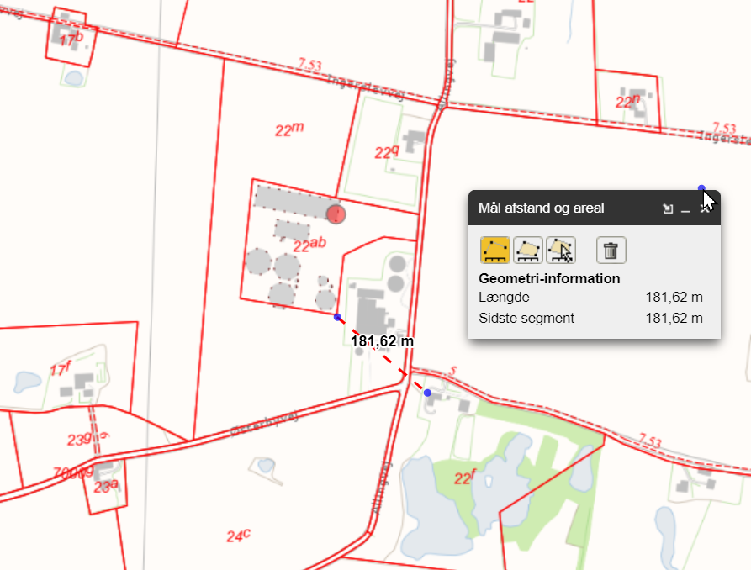

Oversigtskort som viser biogasanlæggets placering i forhold til de omkringboende.

Udskiftning af en oliekedel med en naturgaskedel vurderes ikke at berøre planlovens bestemmelser.
  - Til- og frakørsel
Der foretages ingen væsentlige ændringer i forhold til miljøgodkendelsen. Antallet af transporter vil blive reduceret lidt, da fyringsolie ikke skal tilføres anlægget og naturgas tilføres via rørledning.

  - Indretning og drift
Grauballegaard Biogas ønsker at etablere en 2 MW gaskedel i stedet for den godkendte 0,5 MW oliekedel. Ændringen skyldes at varmebehov er ændret i forbindelse med, at anlægsdesign med lave betontanke i stedet for som tidligere høje ståltanke hvorved kedel også skal være en anden.

Naturgas til kedlen leveres via det lokale naturgasdistributionsnet i en rørledning, som anlægget tilsluttes ved tilslutningen til gasforsyningen i den eksisterende kedelhal. Afbrænding af
naturgassen forårsager emission af forskellige forurenende stoffer. Der er intet oplag af naturgas.

Da der ikke er forbundet lugtgener fra naturgas-kedler, vil den samlede lugtpåvirkning ved ændring af energiproduktionsanlæg ikke ændres.

For øvrige forureningsmæssige aktiviteter på virksomheden henvises til virksomhedens miljøgodkendelse af 20. marts 2018, samt PlanEnergi notat af 21. januar 2021 som opfølgning på OML beregning, se bilag 1.

Den nye naturgasfyret kedel etableres med separat skorsten til udledning af forurenet luft.

Gaskedlen etableres i samme bygning og rum, som oprindeligt var tiltænkt oliekedlen, se nedenstående plantegning af teknikbygningen.

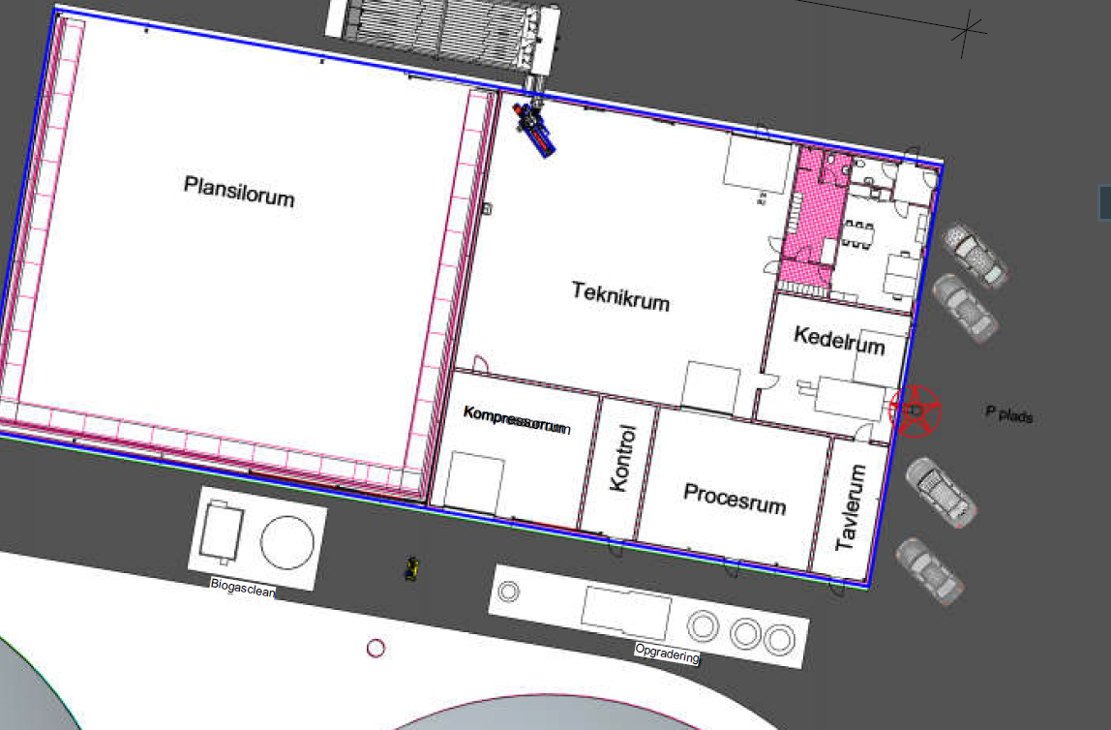
Plantegning af teknikbygningen. Naturgaskedlen placeres i kedelrummet og skorstenens placering er vist med en rød stjerne.

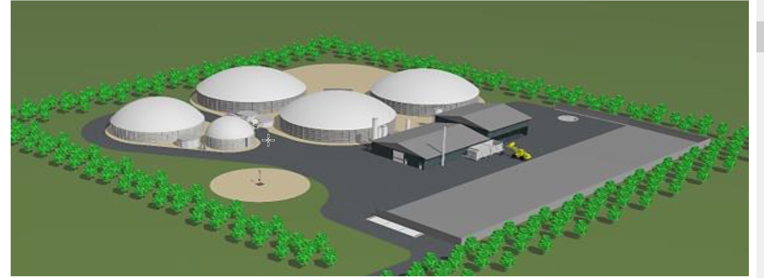
Princip foto af biogasanlægget. Skorstenen er siden flyttet, som vist på ovenstående plantegning.

På nedenstående oversigtskort ses afstanden fra naturgaskedlen til naboerne.
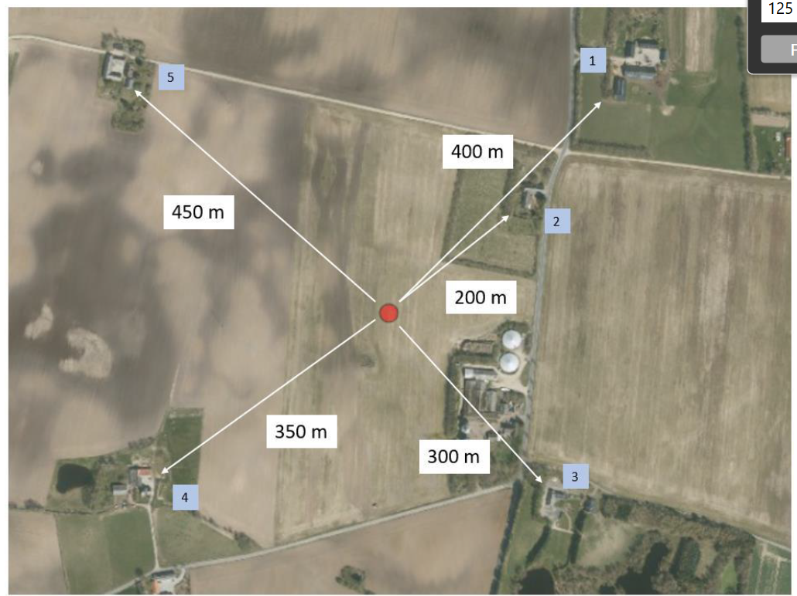

  - Bemærkninger til godkendelsens vilkår
Vilkår | Vurdering/begrundelse
- Afgørelsen bortfalder, hvis den ikke er udnyttet senest 2 år efter meddelelsen. | Vilkåret er i overensstemmelse med § 32 i godkendelses-bekendtgørelsen.
- Virksomheden skal indrettes og drives i overensstemmelse med godkendelsens krav og det i sagen oplyste, herunder oplysninger fremlagt af ansøger. Virksomhedens placering fremgår af bilag 2. | Vilkåret er i overensstemmelse med § 21 i godkendelses-bekendtgørelsen.
3. Oliefyret må ikke være i drift samtidig med naturgaskedlen | I OML beregningen er der kun regnet på hvad naturgaskedlen udleder. Oliekedlen må derfor ikke være i drift på samme tid.
4. Den driftsansvarlige skal straks indberette til tilsynsmyndigheden, hvis vilkårene ikke overholdes. | Vilkåret er i overensstemmelse med § 21 stk. 1, punkt 5 i godkendelses-bekendtgørelsen.
5. Virksomhedens samlede bidrag til støj udenfor eget areal må ikke overstige støjgrænserne i vilkår nr 32 i miljøgodkendelsen af 20. marts 2018.  I natperioden (22-07)må maksimalværdien for støjen for det ækvivalente, korrigerede støjniveau ved de pågældende boliger med tidsvægtningen ”fast” ikke overstige LpAmax = 55 dB. | Der er fastsat vilkår om at det er den samlede støj fra virksomheden som skal overholde støjgrænserne.  Støjgrænsen skal være overholdt ved boligen samt tilhørende opholdsarealer højst 15 m. fra boligen.  Støjgrænserne svarer til Miljøstyrelsens vejledende grænseværdier.  Virksomheden har medsendt støjberegninger, der viser at støjgrænserne kan overholdes
  Mandag-fredag  kl. 07-18  (8 timer)  Lørdag  kl. 07-14  (7 timer) |  | Alle dage  kl. 18-22  (1 time)  Lørdag  kl. 14-18  (4 timer)  Søn- og helligdage  kl. 07-22 (8 timer) |  | Alle dage  kl. 22-07  (½ time) |  | Alle dage  Maksimal  peak værdi  kl. 22-07
  55 | 45 |  | 40 |  | 55
6. Immissionskoncentrationsbidraget for virksomhedens udledning af NO_{x} og CO fra faste afkast  skal i ethvert punkt udenfor virksomhedens område overholde følgende grænseværdier (B-værdier): 0,125 mg/m³ for NO_{X} regnet som NO₂ og 1 mg/m³ CO. | Vilkåret er i overensstemmelse med grænseværdierne i bilag 2 til bekendtgørelse nr. 751 af 28/05/2018 om miljøkrav for mellemstore fyringsanlæg
7. Skorstenen fra kedelanlægget skal dimensioneres i henhold til den gennemførte OML beregning og have en højde på mindst 1 m over nærmeste tagryg. | Skorstenshøjden er forudsætning for at grænseværdierne hos de omkringboende naboer er overholdt.
8. Virksomheden skal indføre og vedligeholde et miljøledelsessystem, som opfylder BAT-1 i BAT-konklusion nr. C(2018) 5070 for affaldsbehandling. Miljøledelsessystemet skal være indført senest når denne miljøgodkendelse tages i brug [BAT1]. | Den 17. august 2018 blev der offentliggjort nye BAT-konklusioner for affaldsbehandlingsanlæg og  dermed også for biogasanlæg under listepunkt 5.3.b.)i). Disse BAT-konklusioner skal indarbejdes i miljøgodkendelsen, så det sikres, at alle BAT-konklusioner er udmøntet i godkendelsen.

Virksomheden skal overholde følgende krav i bekendtgørelsen om mellemstore fyringsanlæg

Bekendtgørelsens kapitel 3, 4 og 6 er direkte bindende for virksomheden, og der skal ikke sættes vilkår til gældende lovgivning.

Bekendtgørelsen stiller krav om:
- Emissionsgrænseværdier
- Krav om indretning og drift af anlægget
- Præstationskontrol

Ifølge bekendtgørelsen skal fyringsanlægget overholder følgende emissionsgrænseværdier (§6).

NOx | 100 mg/ Nm3 v. 3 % O2
CO | 125 mg/ Nm3 v. 3 % O2

Driftslederen sørger for, at opstarts- og nedlukningsperioderne for mellemstore fyringsanlæg holdes så korte som muligt (§14).

Kedlen skal drives ved et O₂-indhold i røggassen, der altid er større end 4 % (volumenprocent), bortset fra opstarts- og nedlukningsperioder (§ 17).

Afkastet på fyringsanlæg skal være indrettet med målested, som skal indrettes og placeres, som anført i Metodeblad MEL 22- Kvalitet i emissionsmålinger, se hjemmesiden for Miljøstyrelsens Referencelaboratorium for måling af emissioner til luften (www.ref-lab.dk). (§19).

Driftslederen skal ved præstationskontrol dokumentere, at fyringsanlægget overholder emisssionsgrænseværdierne for NOx og CO. Præstationskontrol skal udføres i form af akkrediterede målinger. (§20)
§21 Målinger, der udføres som led i præstationskontrol efter § 20, skal udføres som akkrediteret teknisk prøvning.
Stk. 2. Målelaboratoriet skal være akkrediteret til bestemmelse af de aktuelle stoffer af DANAK (Den Danske Akkrediteringsfond) eller et tilsvarende akkrediteringsorgan, som er medunderskriver af EA’s (European cooperation for Accreditation) multilaterale aftale om gensidig anerkendelse.
Stk. 3. Målerapporterne skal udfærdiges som akkrediterede prøvningsrapporter.

§22 Den første præstationskontrol skal udføres senest fire måneder efter, at anlægget er taget i drift

§26, stk. 1 Præstationskontrollen skal udføres mindst hvert andet år.

Vurdering af boliger i flere etager
OML beregning har ikke regnet på boliger i 2 etager. Silkeborg Kommune har modtaget nedenstående svar fra SWECO på den udførte OML-beregning på gaskedlen på 2 MW:

”Den foretagende beregning er udført med en receptorhøjde på 1,5 m, hvilket er standard for OML-beregninger.

Resultaterne af beregningen viser, at den højeste beregnede immissionsværdi er 0,0137 mg/m3, hvilket kun udgør ca. 11 % af B-værdien på 0,125 mg/m3 for NOx og grænseværdien er dermed overholdt med stor margen. I en afstand til de nærmeste bygninger på 200 m. udgør immissionsværdien mindre end 8% af B-værdien, og falder hurtigt, jo længere væk fra afkastet receptorpunktet befinder sig.

Ved afkast af denne type, fra relativt små kedler, vil røggassen opnå en relativ hurtig fortynding i luften og de maksimale koncentrationer, vil derfor befinde sig relativt tæt på afkastet.

Selv hvis receptorhøjden øges, således at den afspejler et 2 etagers byggeri, vil påvirkningen af bygningerne være betragteligt under b-værdien i afstande længere væk end 150 meter.

Beregningen er foretaget for en skorstenshøjde på 8,4 m over terræn (1 m over tag). Skorstenen er ført op til 14 m over terræn og dette vil betyde, at der sker en større fortynding af røggassen og dermed en endnu lavere påvirkning af omgivelser. En overordnet vurdering er, at den øgede skorstenshøjde vil betyde en reduktion af de beregnede immissions resultater på 20- 40 %.

På denne baggrund vurderes det, at resultaterne af en ny OML-beregning med en receptorhøjde svarede til et 2 etages byggeri, fortsat vil overholde B-værdien med en god margen.”

Silkeborg Kommunes tager SWECO’s vurdering til efterretning. Når immissionsgrænserne overholdes med så stor margin i den eksisterende OML-beregning og da skorstenen er ført op i 14 meter over terræn (5,6 meter mere end forudsat i OML-beregningen), vurderes det, at der ikke er behov for en ny OML-beregning.

OML-beregningen viser, at med en skorstenshøjde på 1 meter over den generelle bygningshøjde fås et immissionsbidrag ved nærmeste nabo for NO_{X} på maks. 0,020 mg/m³. B-værdien vurderes derfor at være overholdt, hvis skorstenen placeres med en minimumshøjde på 1 meter over tagflade. Tagfladens højde ved skorstenens placering er 7,4 meter jf. byggetilladelsen og skorsten er 14 m høj.

Gaskedlen kan overholde emisssionsgrænseværdierne i MCP-bekendtgørelsens Bilag 2 jf. bekendtgørelsens §§ 6 og 9:

Brændsel | Størrelse | Reference ilt % | SO 2 | NO x | støv | CO
Naturgas | ≥ 1 MW | 3 % | - | 100 | - | 125

  - Affald
Der produceres ikke affald i det ansøgte projekt.

  - Beskyttelse af jord og grundvand
Naturgaskedlen vil stå inde i en bygning på tæt betongulv.

Det vurderes, at der ikke er forhold i det ansøgte projekt som vil påvirke jord eller grundvand i negativ retning.

  - Egenkontrol
Der stilles ikke vilkår om egenkontrol i dette tillæg.

  - Bedst tilgængelige teknik (BAT)
Den 17. august 2018 blev der offentliggjort nye BAT-konklusioner for affaldsbehandlingsanlæg og
dermed også for biogasanlæg under listepunkt 5.3.b.)i). Disse BAT-konklusioner skal indarbejdes i miljøgodkendelsen, så det sikres, at alle BAT-konklusioner er udmøntet i godkendelsen.

De berørte virksomheder skal have revurderet deres godkendelser og efterleve de nye BAT-vilkår senest 4 år efter. Det betyder at revurderingen skal være tilendebragt og evt. ændringer skal være gennemført så de nye vilkår overholdes inden 17. august 2022.

Dette tillæg omhandler BAT for naturgaskedlen på 2MW. Naturgaskedlen skal overholde kravene i kapitel 3,4 og 6 i bekendtgørelse nr. 751 af 28/05/2018 om miljøkrav for mellemstore fyringsanlæg.

Herudover er der stillet vilkår om overholdelse af emisssionsgrænseværdierne i bekendtgørelsens bilag 2.

Ved overholdelse af ovenstående vurderes det, at naturgaskedlen lever op til BAT.

  - Basistilstandsrapport
Silkeborg Kommune har besluttet at der ikke skal udarbejdes basistilstandsrapport for biogasanlægget og oliekedlen, jf. afgørelsen af 26. april 2018.

I følge ansøgningen om miljøgodkendelse til naturgaskedlen anvendes der kun naturgas. Naturgas vurderes ikke at udgøre en fare for forurening af jord og grundvand.

Der vil være mindre forbrug af olie, da oliekedlen erstattes af naturgaskedlen. Naturgaskedlen placeres på betongulv uden afløb.

Der er ikke andre ændringer i forhold til oplysningerne i afgørelsen af 26. april 2018.

Samlet set vurderer Silkeborg Kommune derfor, at naturgasanlægget ikke anvender, fremstiller eller frigiver relevante farlige stoffer i væsentlige mængder, som udgør en væsentlig risiko for forurening. Virksomheden skal derfor ikke udarbejde en basistilstandsrapport for naturgas-anlægget og der fastsættes ikke krav om regelmæssige undersøgelser (tilstandsundersøgelser).

  - Beskyttet natur og Natura 2000 områder
Anlægget berører ikke arealer med beskyttet natur efter Naturbeskyttelseslovens §3.

5.11 Vurdering af Natura-2000 områder (Habitatbekendtgørelsen)
Ifølge § 7 stk. 1 i Bekendtgørelse om udpegning og administration af internationale naturbeskyttelsesområder samt beskyttelse af visse arter skal der før, der træffes afgørelse efter Miljøbeskyttelseslovens § 33 foretages en vurdering af, om projektet kan påvirke et Natura 2000-område væsentligt (habitatområder og fuglebeskyttelsesområder samt Ramsarområder). Dette omfatter en vurdering af projektets potentielle indflydelse på udpegningsgrundlaget (naturtyper samt arter) for de internationale naturbeskyttelsesområder.

Projektet etableres lidt over 5 km. fra det nærmeste Natura2000 område, Gudenå og Gjern bakker. På grund af afstanden vurderes der ikke at være risiko for negativ påvirkning af arter eller naturtyper på områdets udpegningsgrundlag.

Silkeborg Kommune har ikke kendskab til forekomst af dyre- eller plantearter inden for virksomhedens område, som er optaget på Habitatdirektivets bilag IV, der påvirkes af dette projekt.

Det vurderes, at virksomhedens drift ikke kan skade eller ødelægge yngle- eller rasteområder for dyrearter på bilag IV eller ødelægge plantearter optaget på samme bilag.
- Forhold til loven
  - Lovgrundlag
Tillægget til godkendelsen er givet på følgende lovgrundlag fra Miljøministeriet:
- LBK nr 241 af 13/03/2019 om miljøbeskyttelse

- BEK nr 1534 af 09/12/2019 om godkendelse af listevirksomhed

- BEK nr 1537 af 09/12/2019 om standardvilkår for godkendelse af listevirksomhed

- BEK nr 1475 af 12/12/2017 om brugerbetaling for godkendelse m.v. og tilsyn efter lov om
miljøbeskyttelse og lov om husdyrbrug og anvendelse af gødning m.v.

- BEK nr 282 af 27/03/2017 om forurenet jord

- Kommissionens gennemførelsesafgørelse (EU) 2018/1147 af 10. august 2018 om fastsættelse af BAT (bedst tilgængelige teknik)-konklusioner i henhold til Europa-Parlamentets og rådets direktiv 2010/75/EU for så vidt angår affaldsbehandling

Der er desuden benyttet følgende vejledninger:
- Miljøstyrelsens vejledning nr. 2/2001 ”B-værdivejledningen”
- Miljøstyrelsens vejledning nr. 5/1984 ”Ekstern støj fra virksomheder”
- Miljøstyrelsen vejledning nr. 5/1993 ”Beregning af ekstern støj fra virksomheder

Silkeborg Kommune har den 7. maj 2021, ud fra en VVM screening, truffet afgørelse efter miljøvurderingsloven om, at etablering af naturgaskedel i stedet for oliekedlen ikke vil kunne få en væsentlig indvirkning på miljøet. Der skal således ikke gennemføres en miljøvurdering af ændringen.

Ændringer eller nye aktiviteter
Fremtidige nye aktiviteter, væsentlige ændringer eller udvidelser, såvel bygningsmæssigt som driftsmæssigt, som kan indebære forøget forurening må ikke påbegyndes, før der foreligger en afgørelse fra Kommunen. Det er Kommunen, der afgør om miljøgodkendelse er nødvendig (miljøbeskyttelsesloven § 33 og 37).

Miljøgodkendelsen
Godkendelsen omfatter de miljømæssige forhold der er defineret i Miljøbeskyttelseslovens kapitel 5 og Godkendelsesbekendtgørelsen listepunkt 5.3 dvs. forhold af betydning for det eksterne miljø.

Denne afgørelse er et tillæg til virksomhedens eksisterende miljøgodkendelse af 20. marts 2018.

Listepunkt
Virksomheden er optaget som listevirksomhed på bilag 1 i godkendelsesbekendtgørelsen og skal derfor reguleres af en miljøgodkendelse.

Etableringen af 2 MW naturgaskedel, som erstatning for 0,5 MW oliekedel, ændrer ikke ved, at anlægget lige som i dag, vil være omfattet af listepunkt 5.3.b.)i): Nyttiggørelse eller en blanding af nyttiggørelse og bortskaffelse af ikke-farligt affald, hvor kapaciteten er større end 75 tons/dag, og hvorunder en eller flere af følgende aktiviteter finder sted, dog undtaget aktiviteter omfattet af direktiv 91/271/EØF om rensning af byspildevand: i) Biologisk behandling.

Listepunkt 5.3.b.)i) var tidligere omfattet af standardvilkår i afsnit 25 i standardvilkårs-bekendtgørelsen (BEK nr. 1537 af 09/12/2019). Standardvilkårene var udarbejdet, så de var dækkende for de typiske virksomheder inden for en bestemt branche, og vilkårene var baseret på den bedste tilgængelige teknik (BAT) inden for branchen. Standardvilkårene omfattede bl.a. krav til indretning og drift af anlægget, særskilte krav til forebyggelse af luftforurening, affaldshåndtering og beskyttelse af jord, grundvand og overfladevand og krav til retablering af arealet ved ophør af drift. Selvom standardvilkårene nu er bortfaldet, giver det god mening at tage udgangspunkt i de tidligere standardvilkår. Herudover stilles der en række krav til egenkontrol og føring af driftsjournal.

Revurdering
Godkendelsen vil blive revurderet i overensstemmelse med gældende regler i godkendelsesbekendtgørelsen om, at en miljøgodkendelse skal revurderes 8 år efter, at godkendelse er meddelt første gang eller når der kommet BAT konklusioner

Den 17. august 2018 blev der offentliggjort nye BAT-konklusioner for affaldsbehandlingsanlæg og
dermed også for biogasanlæg under listepunkt 5.3.b.)i). Disse BAT-konklusioner skal indarbejdes i miljøgodkendelsen, så det sikres, at alle BAT-konklusioner er udmøntet i godkendelsen.

Miljøvurderingsloven
Silkeborg Kommune har den 7. maj 2021, ud fra en VVM screening, truffet afgørelse efter miljøvurderingsloven om, at etablering af naturgaskedel i stedet for oliekedlen ikke vil kunne få en væsentlig indvirkning på miljøet. Der skal således ikke gennemføres en miljøvurdering af ændringen.

BILAG

Bilag 1 Miljøteknisk redegørelse og notat til OML beregning

Beskrivelse af det ansøgte projekt
Projektet omhandler ændringer af bestående virksomhed omfattet af miljøgodkendelse af
20. marts 2018.

Grauballegaard Biogas ønsker at etablere en 2 MW gaskedel i stedet for den godkendte 0,5 MW oliekedel, som derfor ikke er etableret endnu. Ændringen fra 0,5 MW oliekedel til 2 MW gaskedel skyldes et ændret varmebehov efter ændret anlægsdesign med lave betontanke i stedet for som tidligere høje ståltanke hvorved kedel også skal være en anden.

Ændringen fra en oliekedel på 0,5 MW til en 2,0 MW naturgaskedel vil ikke have betydning for om emissionsbidraget fra NO_{X} kan overholdes, da skorstenen som planlagt placeres minimum 1 meter over tagoverflade.

Da der generelt ikke er forbundet lugtgener fra naturgas-kedler, vil den samlede lugtpåvirkning ved ændring af energiproduktionsanlæg ikke ændres.

For øvrige forureningsmæssige aktiviteter på virksomheden henvises til virksomhedens miljøgodkendelse af 20. marts 2018.

Gaskedlen etableres i samme bygning og rum, som oprindeligt var tiltænkt oliekedlen, og det samlede bebyggede areal er derfor holdt inden for de tilladte 10.136,5 m². Projektet ændrer ikke på bygningshøjde, -masse eller befæstede arealer.

Start for etablering af projektet kan forventes påbegyndes når de nødvendige tilladelser er på plads. Anlægsperioden er derfor endnu usikker men forventes medio 2021.

Virksomhedens placering og indretning
Oversigtsplan med angivelse af virksomheden placering i forhold til tilstødende og omliggende grunde fremgår af Bilag 2, hvor skorstenens placering er markeret med rød stjerne.

Råvarer og affald
Gaskedlen vil i driftsfasen bruge op til 178 Nm³ gas per time og producere op til 2 MWh varme per time.

Driftsfasen medfører ingen produktion af spildevand, farligt eller andet affald og kræver ingen særlig håndtering af regnvand.

Gaskedlen vil i drift producere følgende røggasmængde (tør og våd):
- Tør røggasmængde: 2022 Nm³ per time
- Våd røggasmængde: 2413 Nm³ per time

Jord og grundvand
Der henvises til virksomhedens miljøgodkendelse af 20. marts 2018.

Driftstid og støjende aktiviteter
Biogasanlægget er omfattet af støjgrænseværdier fastsat i biogasanlæggets miljøgodkendelse af 20. marts 2018.

Oplysninger om det enkelte mellemstore fyrings-anlæg

Nye kedelanlæg
Gaskedlen nominelle indfyrede termiske effekt er på 2,0 MW og den maksimale brænderbelastning vil være 2,25 MW. Datablad for Danstoker Global gaskedel er vedlagt som Bilag 3.

Gaskedlen vil udelukkende benytte naturgas som brændsel.
Kedlen forventes idriftsat medio 2021. Da kedlen er eneste varmekilde på biogasanlægget, vil gaskedlens forventede årlige antal driftstimer være 8.760 timer.

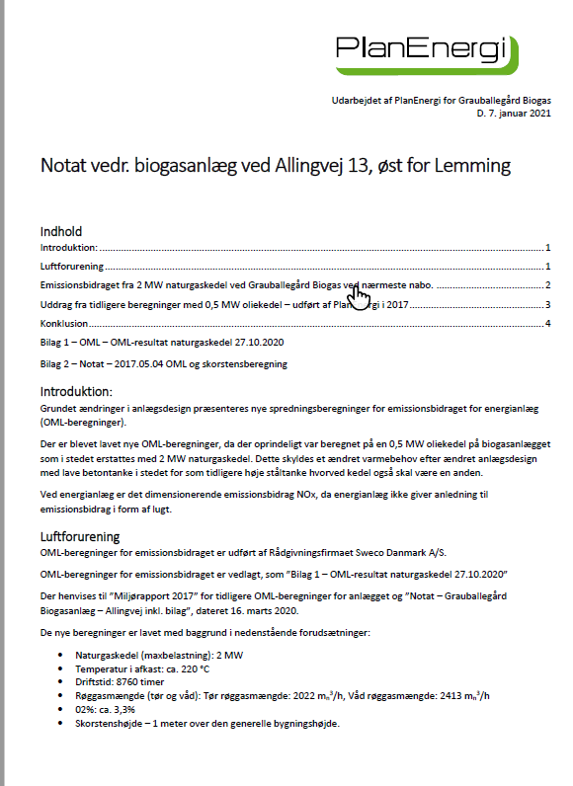

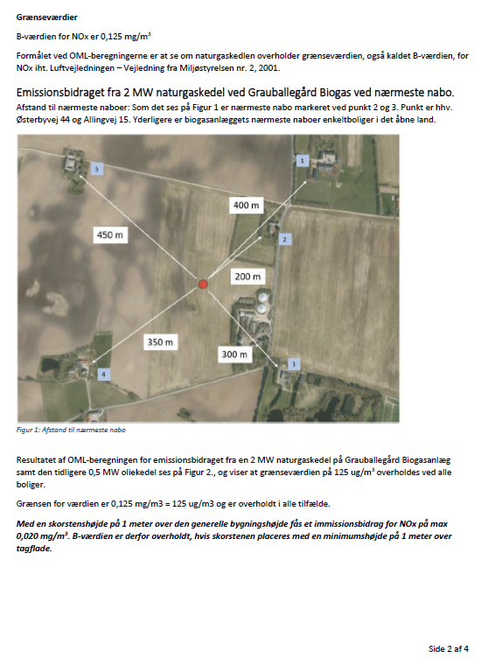

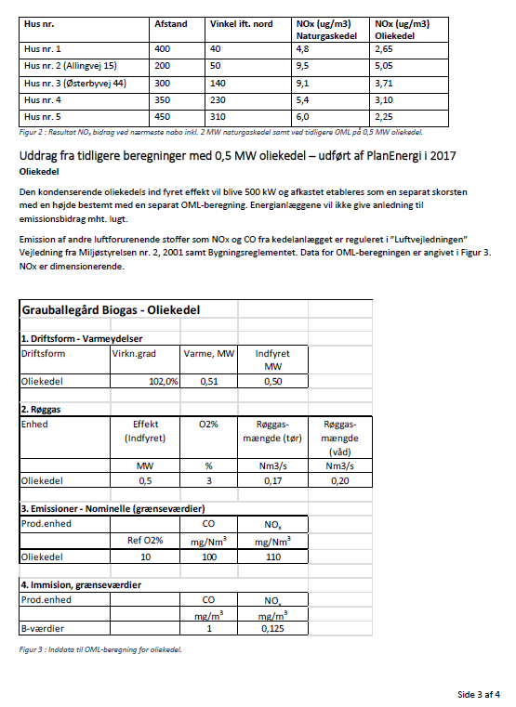

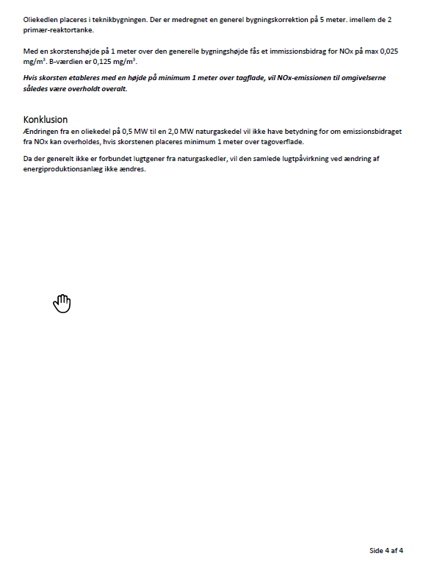

Bilag til notat – OML beregningen

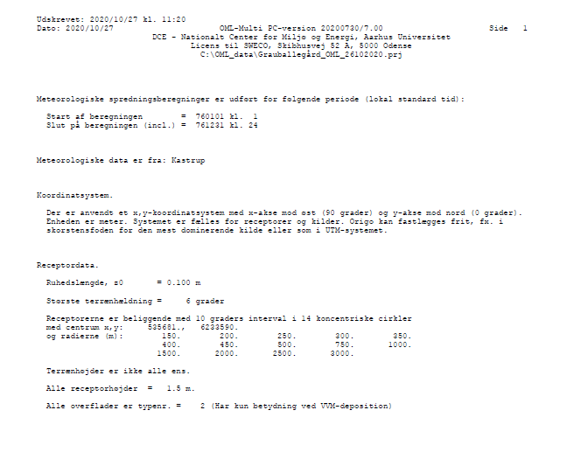

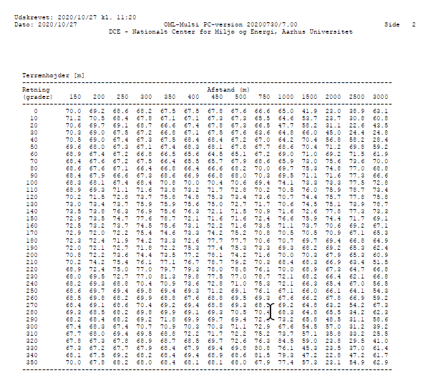

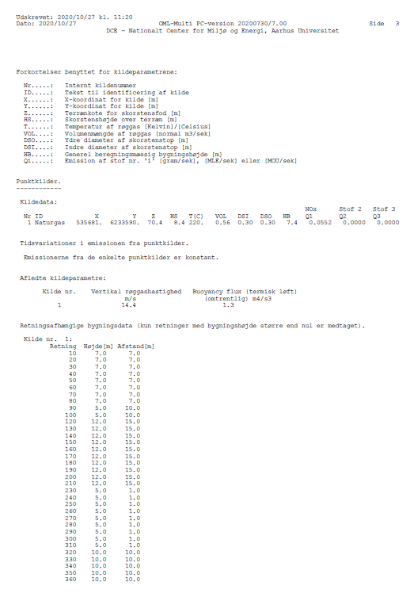

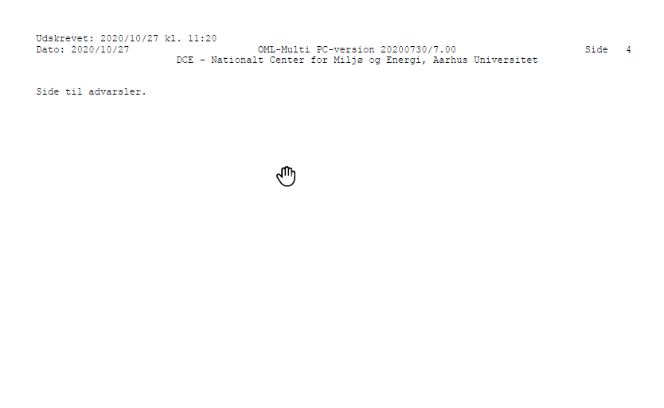

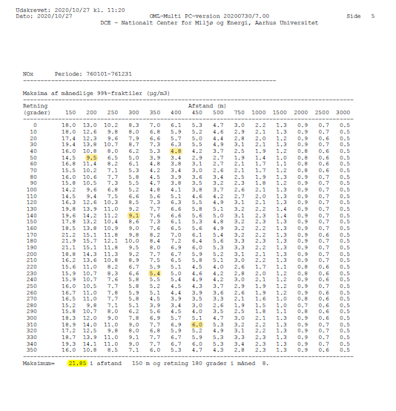

Bilag 2 Situationsplan for biogasanlægget
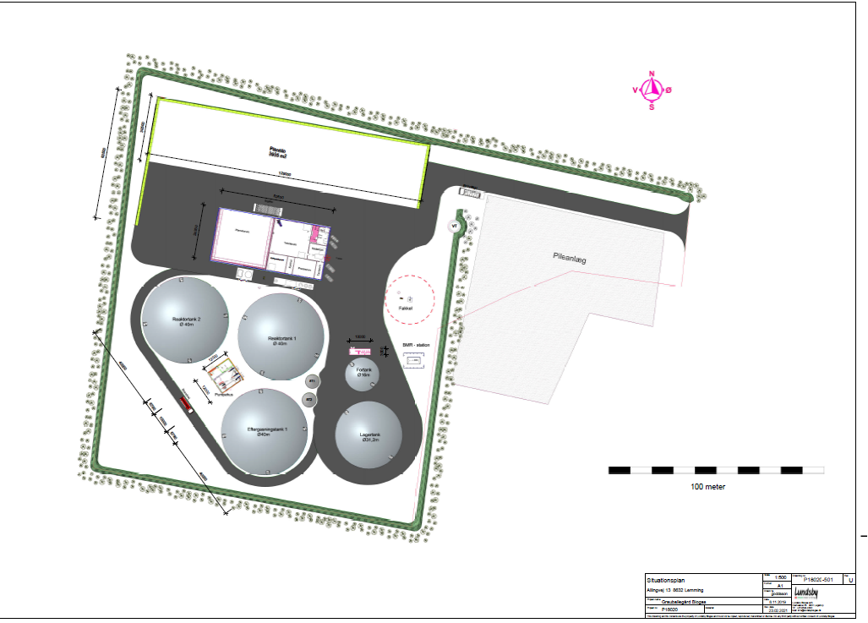

Bilag 3 Data på naturgaskedel
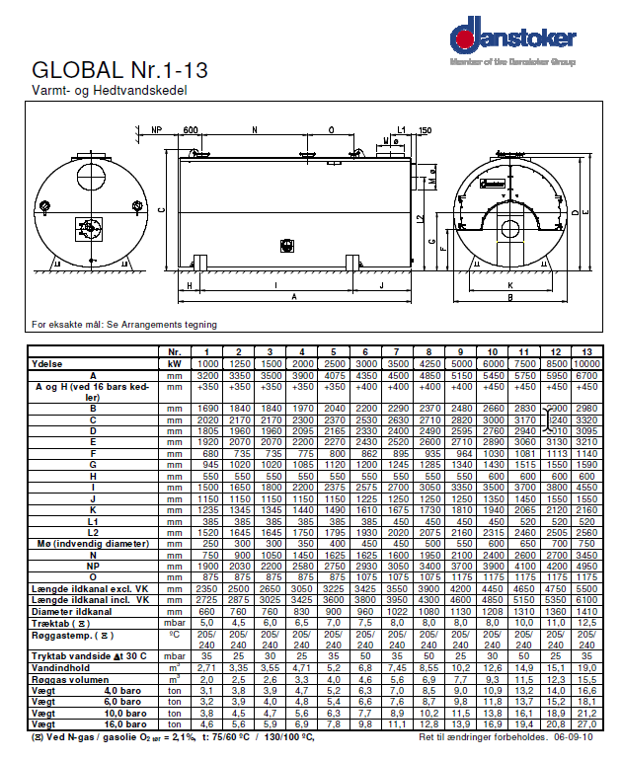

Bilag 4 Data fra emissionsberegning
Gaskedlen vil i driftsfasen bruge op til 178 Nm³ gas per time og producere op til 2 MWh varme per time.

I nedenstående beregning er forbruget beregnet til:
178 Nm3 gas per time x 24 timer x 365 dage = 1.560.000 Nm3 gas per år

Data er kun vejledende og bruges kun som indikation af hvilke typer og mængder af gasser som afgives fra gasfyret.

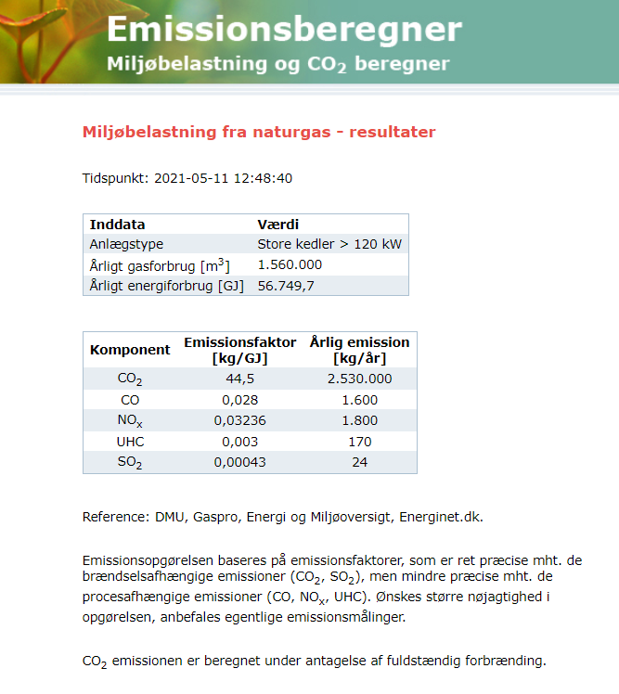

Bilag 5 Støjudbredelseskort fra OML beregning
På de efterfølgende sider vises støjudbredelsen før og efter det ændrede anlægsdesign.
